Aplikasi Nilai Siswa Sederhana Mengguna Codeigniter

1. Persiapan
2. Software Yang diperlukan

Software Software yang diperlukan untuk membangun aplikasi adalah

1. Text Editor Seperti Sublime, VSCode, Notepat++, dll, silahkan install text editor yang biasa anda gunakan
2. Webserver dan database server, untuk development biasanya kebanyakan orang menggunakan XAMPP atau WAMP, Silahkan yang menurut anda mudah yang penting ada terinstall php, apache, dan mysql
3. Framework dan Library yang diperlukan

Untuk praktek kita akan menggunakan Framework Codeigniter 3 silahkan download di link berikut <https://www.codeigniter.com/userguide3/installation/downloads.html>, dan untuk library pre existing kita akan menggunakan mpdf.

1. Gambaran Aplikasi yang akan dibangun

Kita akan membangun aplikasi nilai siswa, yang mana pada aplikasi akan terdapat fitur sebagai berikut :

1. Halaman Login Administrator
2. Modul untuk mengelola data siswa (Create Read Update Delete)
3. Modul Untuk mengelola data Semester (Create Read Update Delete)
4. Modul Untuk Mengelola data mata pelajaran (Create Read Update Delete)
5. Modul Untuk Mengelola Data Kelas (Create Read Update Delete)
6. Fitur Untuk Mengalokasikan Siswa Perkelas
7. Fitur Untuk Mengalokasikan Mata Pelajaran Perkelas
8. Fitur Untuk Mennputkan Nilai Mahasiswa
9. Fitur Untuk Cetak Rekap Nilai Siswa PerKelas per Mata pelajaran

Adapun Dalam memproses data kita akan mengunakan framework javascript Jquery Dan ajax. dan untuk template kita akan menggunakan template admin LTE.

1. Langkah - Langkah Membuat Aplikasi
2. Merancang database

Buat database degan nama db_pelatihan kemudian rancang struktur tabelnya seperti gambar berikut :

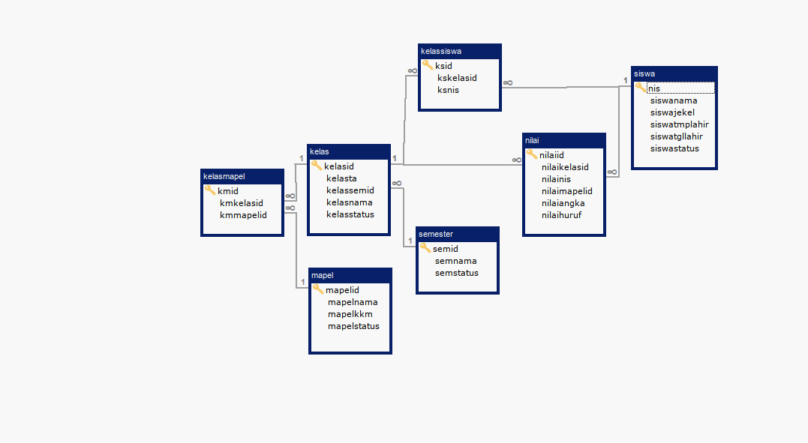

1. Konfigurasi Awal Codeigniter

Copy Codeigniter 3 yang sudah di download ke folder c://xampp/htdocs

1. Konfigurasi Database
2. Konfigurasi Autoload
3. Konfigurasi Log
4. Menyusun template
5. Pembuatan Modul Aplikasi
6. Membuat Database

Rancang Database Seperti Gambar Berikut

1. Membuat Halaman Login
2. CRUD Data Siswa
3. CRUD Data Semester
4. CRUD Mata pelajaran
5. CRUD Kelas
6. Pengalokasian Siswa Perkelas
7. Pengalokasian Matapelajaran Perkelas
8. Input Data Nilai Siswa Perkelas
9. Konfigurasi MPdf
10. Cetak rekap Nilai Siswa Pdf
11. Menyusun form UAT